JOBSHEET 4
Nama:Rizky Eka Pratama
NIM: 264107020151
Kelas: TI_1C
Absen: 27

2.1 Percobaan 1: Penerapan IF dan IF-ELSE untuk mencetak KRS

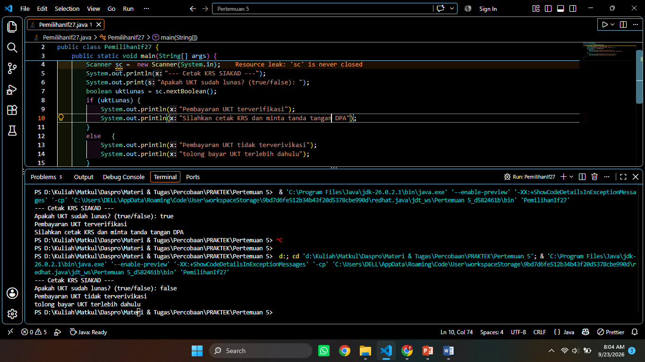

Pertanyaan
1. Nilai apa yang harus dimasukkan agar kedua baris di dalam blok IF ikut tercetak? Jelaskan mengapa hanya nilai tersebut yang diterima!
= true, karena tipedata dari uktLunas adalah boolean jadi hanya menerima true atau false dan jika if mau tercetak maka uktLunas harus bernilai true.
2. Jalankan program, lalu masukkan false. Baris mana saja yang tercetak dan baris mana yang tidak? Jelaskan alur eksekusinya ketika kondisi IF bernilai false!
= baris else akan tercetak dengan kode:
System.out.println("Pembayaran UKT tidak terverivikasi");
System.out.println("tolong bayar UKT terlebih dahulu");
dan yang tidak
System.out.println("Pembayaran UKT terverifikasi");
System.out.println("Silahkan cetak KRS dan minta tanda tangan DPA");
alur eksekusi: IF akan melihat nilai uktLunas apakah true/false jika true akan menjalankan kode yang ada di dalam if dan jika false akan menjalankan kode didalam else
3. Jalankan program, lalu masukkan TRUE (huruf kapital) dan ya. Apa yang terjadi pada masing-masing input? Jika program berhenti dengan error, jelaskan penyebabnya!
= 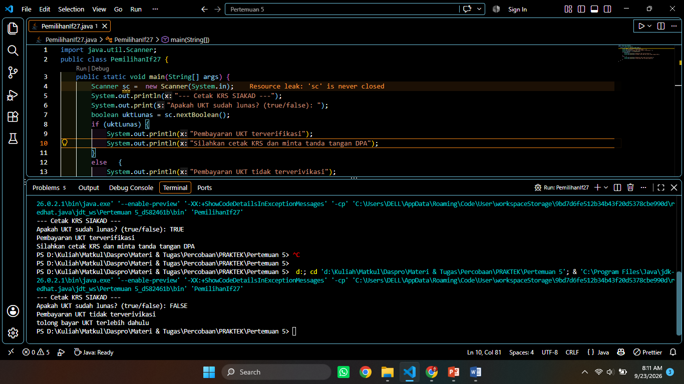
output masih sama.
4. Sistem perlu memberikan informasi apabila pengguna memasukkan nilai false, maka terdapat keluaran “Registrasi ditolak. Silakan lunasi UKT terlebih dahulu”. Modifikasi program tersebut dengan menambahkan struktur ELSE, , lalu tunjukkan hasil run untuk input true dan false!
= sudah ada di atas
else {
System.out.println("Pembayaran UKT tidak terverivikasi");
System.out.println("tolong bayar UKT terlebih dahulu");

2.2 Percobaan 2: SWITCH-CASE untuk Mencetak KRS
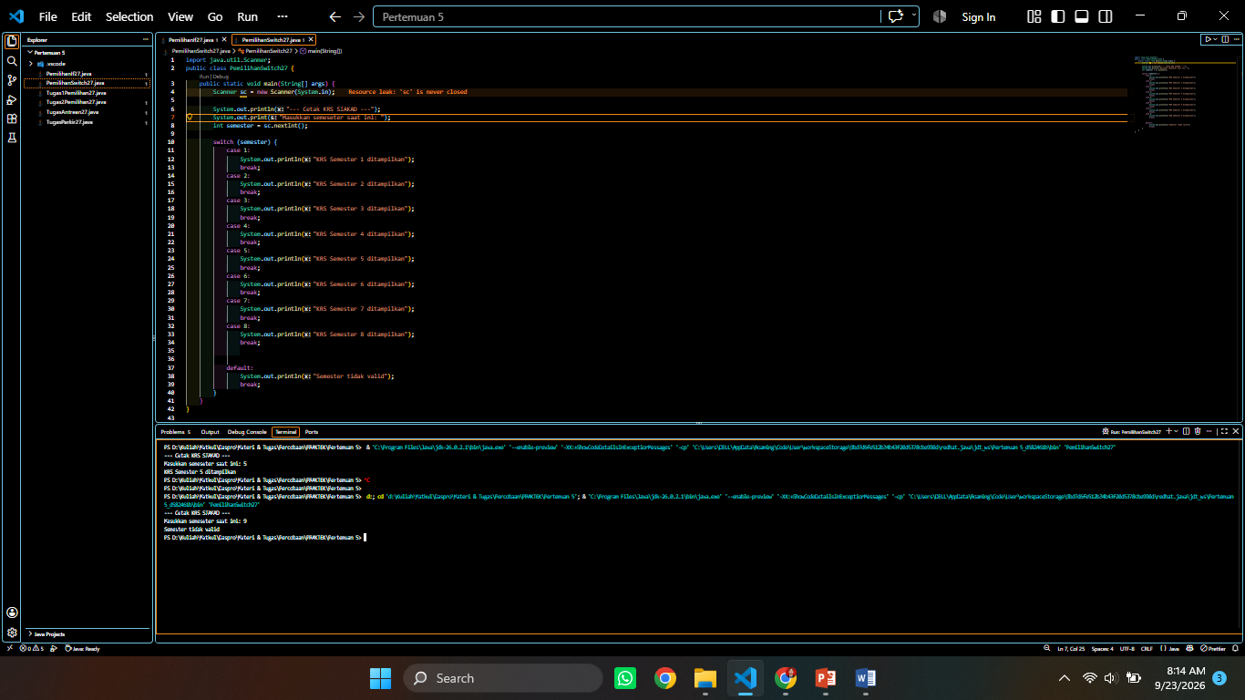
Pertanyaan
1. Hapus perintah break; pada case 5, lalu compile dan jalankan kembali program dengan
masukan 5. Tuliskan keluaran yang muncul, lalu jelaskan apa fungsi break pada struktur
SWITCH-CASE berdasarkan hasil percobaan Anda! Kembalikan kode seperti semula
setelah selesai.
=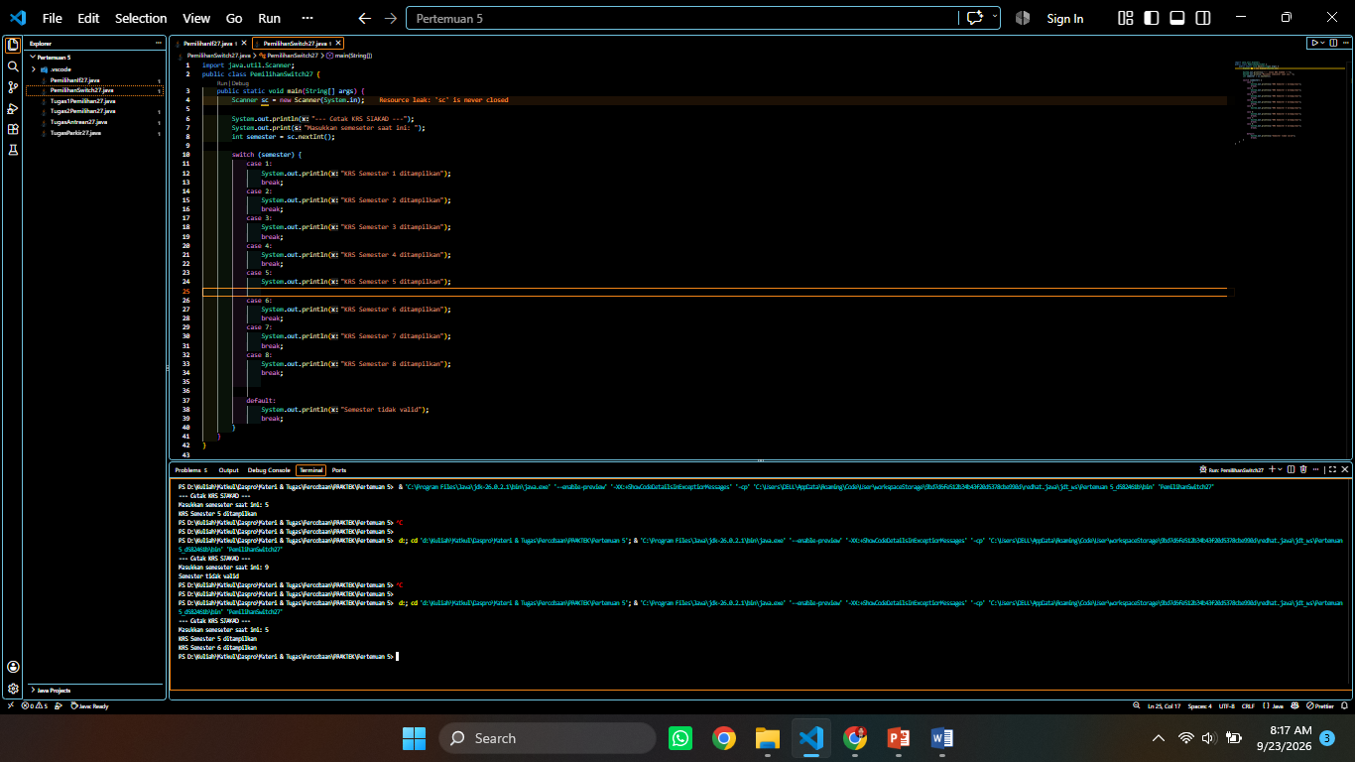
keluaran akan mengeluarkan case 5 dan 6 karena case 5 tidak di break. break berfungsi agar case 1 dan 2 tidak saling terhubung sehingga ketika memasukkan case 1 tidak keluar juga case 2
2. Jalankan program dengan masukan 10, lalu dengan masukan 0. Apa keluaran yang
muncul pada kedua percobaan tersebut? Berdasarkan hasil itu, jelaskan peran default
dan apa yang akan terjadi pada program jika bagian default dihapus!
=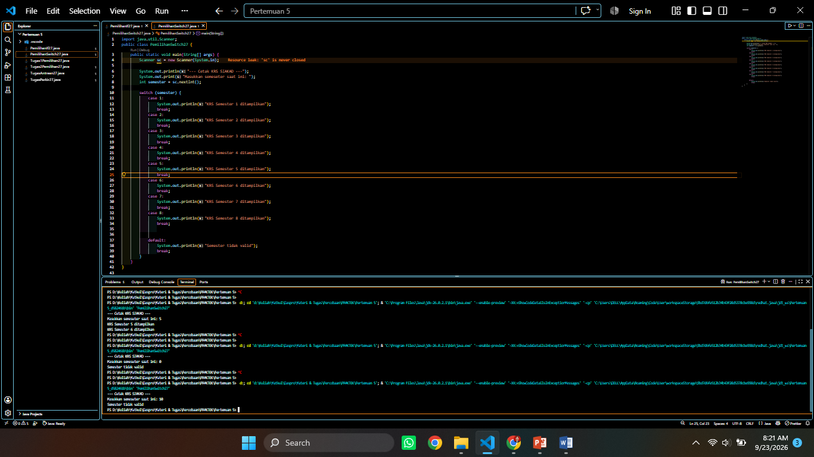
keluaran akan menjalankan default.fungsi default adalah jika ada input yang tidak termasuk dalam case akan mengeluarkan default. jika dihapus makan ketika input diluar case makan hasilnya akan kosong
3. Ganti tipe data variabel semester menjadi double, lalu compile programnya. Apakah
program berhasil dicompile? Tuliskan pesan error yang muncul dan jelaskan
penyebabnya. Sebutkan tipe data apa saja yang boleh digunakan sebagai ekspresi pada
switch!
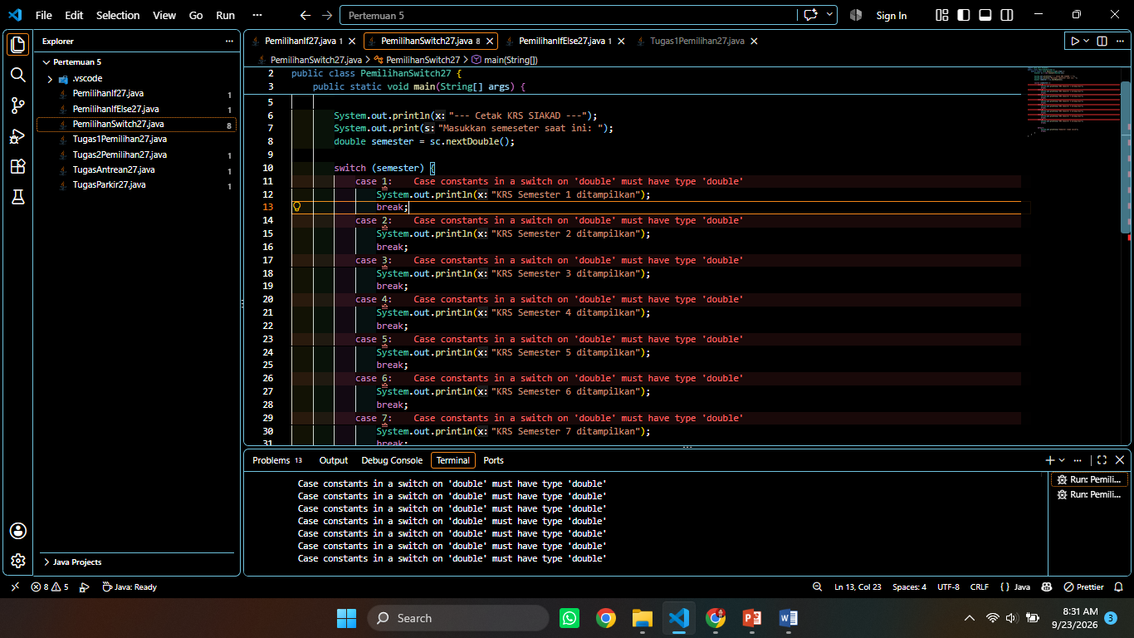
=karena switch case tidak bisa membaca program dengan tipe data double, switch case bisa int, long, dll
4. Buat file baru dengan nama PemilihanIfElseNoPresensi.java. Ubah program cetak KRS
yang menggunakan SWITCH-CASE tersebut ke dalam bentuk IF - ELSE IF - ELSE, dengan
ketentuan keluaran program harus sama persis dengan versi SWITCH-CASE, termasuk
untuk masukan yang tidak valid. Menurut Anda mana yang lebih mudah dibaca untuk
kasus ini, dan mengapa?
= 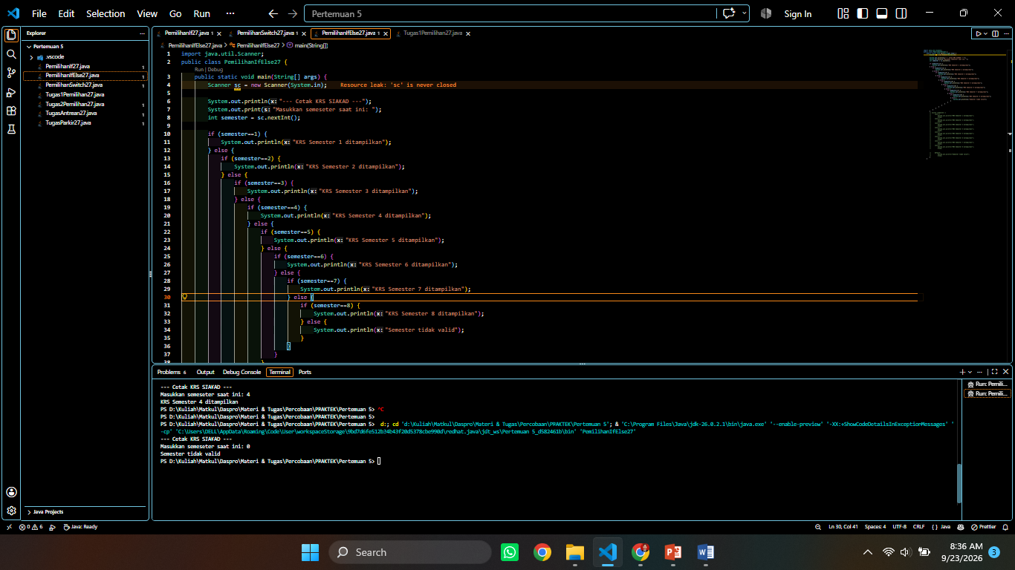menurut saya lebih enak switch case. karena program terlihat rapi dan tidak bercabang.

Tugas
1. Tugas1PemilihanNoPresensi.java
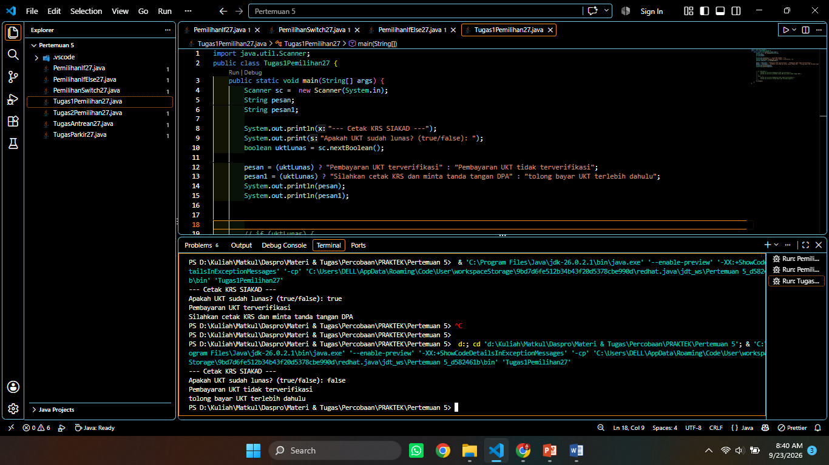
2. Tugas2PemilihanNoPresensi.java
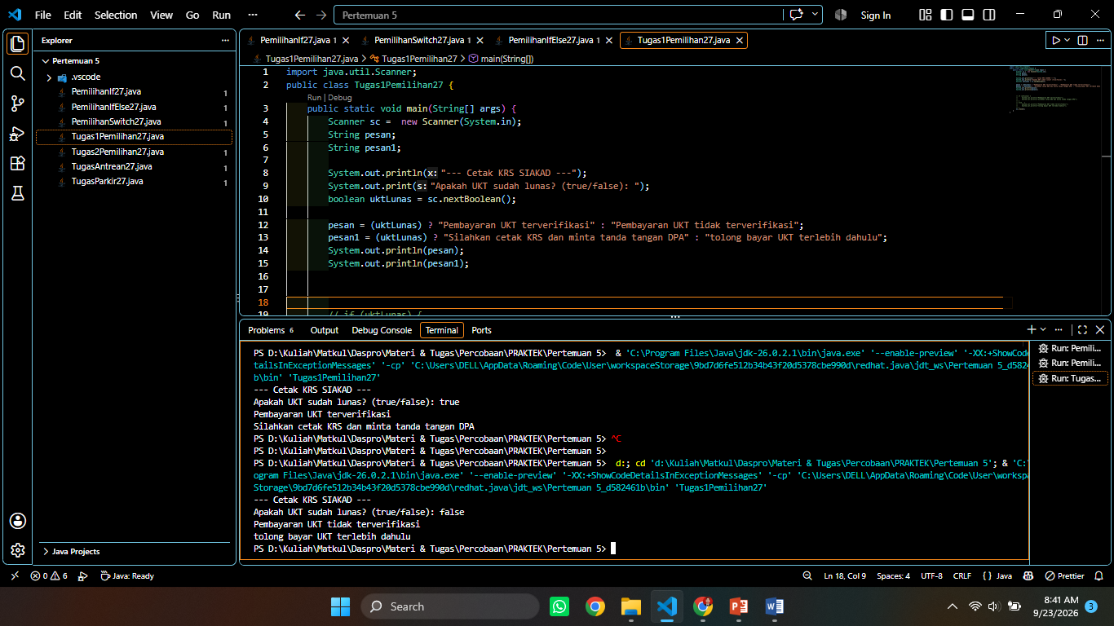
3. TugasParkirNoPresensi.java
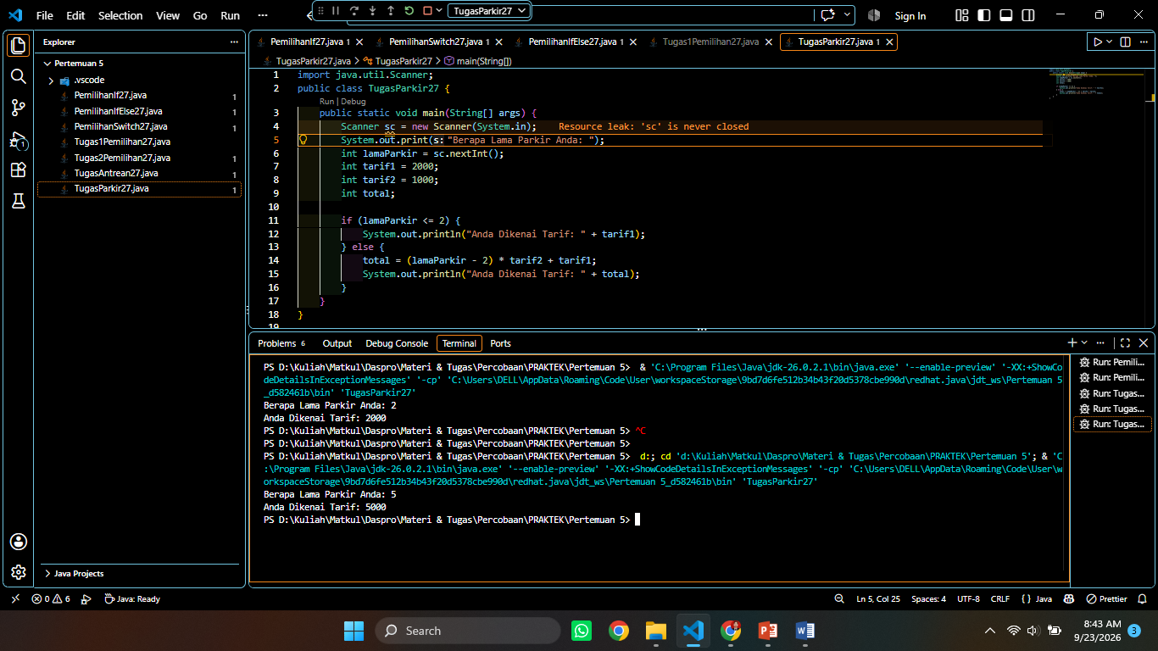
4. TugasAntreanNoPresensi.java
